第1单元过关检测卷
一、 填一填。(每空2分，共26分)
1．下面是星星小学二(1)班同学喜欢的乐器情况统计表。(每人只选一种乐器)
乐器  种类 |  |  |  | 
人数 | 正正正正 | ×××××  ××××× | ○○○○○  ○○○○ | ☆☆☆☆  ☆☆☆
(1)将二(1)班同学喜欢的乐器人数填入下表。
乐器
种类
人数
(2)二(1)班同学喜欢葫芦丝的人数比喜欢钢琴的少( )人。
(3)二(1)班喜欢小提琴的人数比喜欢二胡的多( )人。
(4)二(1)班一共有( )人，如果班主任想选一种乐器作为本班的特色，选( )最合适。
2．下面是二(2)班同学喜欢看的电视节目情况。
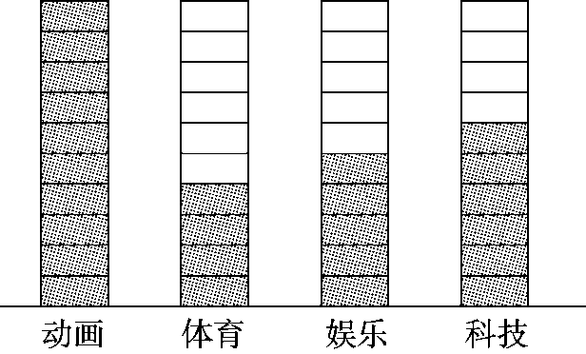
(1)喜欢看( )类电视节目的人数最多。
(2)如果每个代表2人，根据上图把下表填完整。

节目 | 动画 | 体育 | 娱乐 | 科技
人数
二、选择。(每题2分，共8分)
下面是2016年6月份南京的天气情况。
 | 正正
 | 
 | 
1.这个月共有( )天。
A．28 B．30 C．31
2．雨天比阴天多( )天。
A．6 B．4 C．12
3．( )的天数最多。
A．阴天 B．雨天 C．晴天
4．根据天气情况，这个月最不适合做的事情是( )。
A．晾晒 B．植树 C．上学
三、整理积木。(每题5分，共20分)
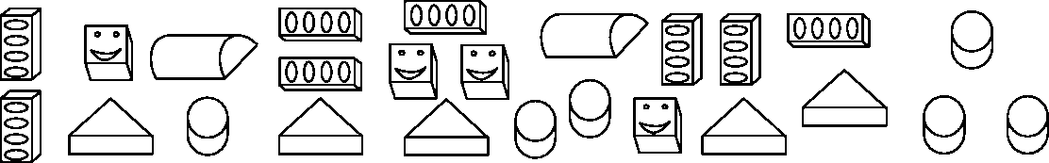

1．用画“正”字的方法统计每种积木的数量。
 |  |  |  | 
2.把统计的结果填入下表。
3.这些积木中( )的个数最多，( )的个数最少。
4．你还能提出什么问题？

四、下面是体检时中港小学三、四、五三个年级(1)班同学的视力检测情况。(4题3分，其余每题4分，共15分)
 | 5.0及以上 | 4.9～4.7 | 4.6～4.3 | 4.2及以下
三(1)班 | 29 | 11 | 5 | 2
四(1)班 | 27 | 12 | 6 | 3
五(1)班 | 18 | 20 | 5 | 5
1.三(1)班视力在5.0及以上的有( )人，五(1)班视力在5.0及以上的有( )人。
2．四(1)班视力在4.2及以下的有( )人，五(1)班视力在4.2及以下的有( )人。
3．三(1)班视力低于5.0的有( )人，五(1)班视力低于5.0的有( )人。
4．若视力在5.0及以上是正常的，你对中港小学的学生有什么建议？

五、下面是同学们在十字路口5分钟内记录的通过的汽车的种类和辆数。(1题4分，2、5题每题3分，其余每题2分，共14分)

1.把上面的统计结果填入下表。

2.通过的( )最多，( )最少，它们相差( )辆。
3．出租车比货车多( )辆。
4．如果再通过1辆车，最有可能是( )。
5．你还能提一个数学问题并解答吗？

六、 回收废旧电池。(1题3分，4题6分，其余每题4分，共17分)

1．完成下表。
姓名 | 李明 | 张欢 | 刘丽
节数
2.三个人一共收集了多少节废旧电池？
3．请你再提一个数学问题并解答。

4．根据上面的统计结果完成统计图。(每个代表2节)
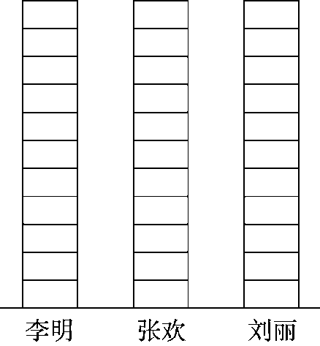

答案
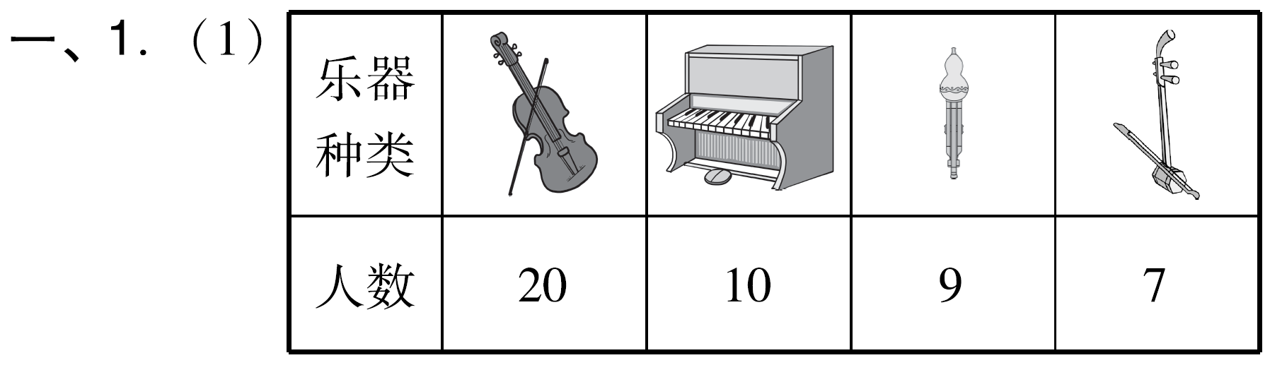
(2)1 (3)13 (4)46 小提琴
2．(1)动画
(2)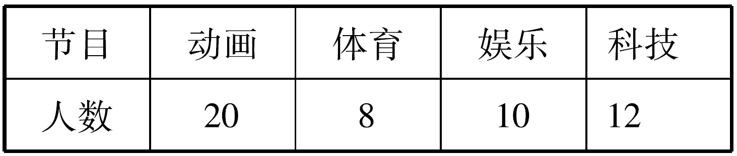
二、1.B 2.C 3.B 4.A
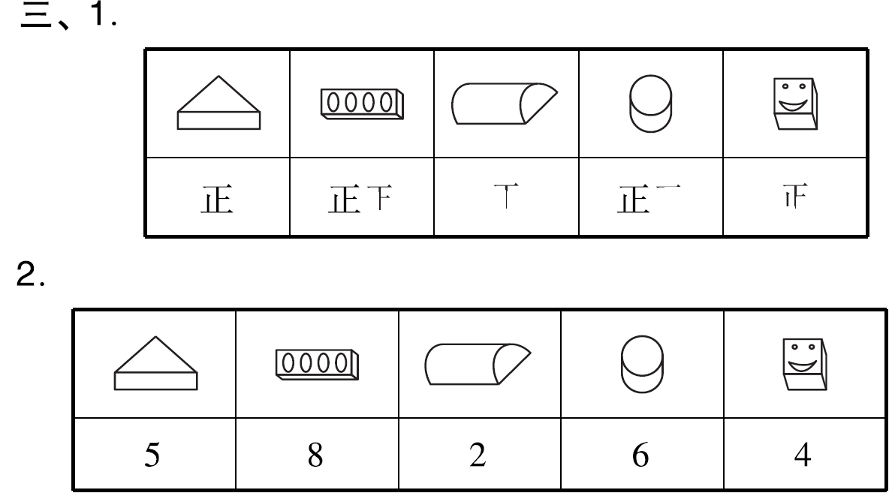
4．略
四、1.29 18 2.3 5 3.18 30
4．同学们要注意保护好自己的视力。(答案不唯一)
五、1.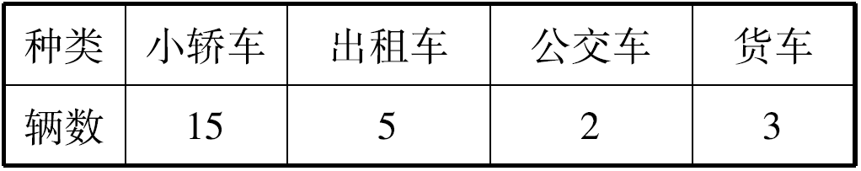
2.小轿车 公交车 13
3．2
4．小轿车
5．略
六、1.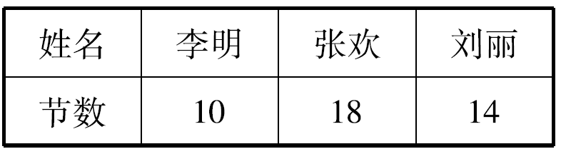
2.10＋18＋14＝42(节)
3．(答案不唯一) 张欢比刘丽多收集几节废旧电池？ 18－14＝4(节)
4.